"Principales modelos explicativos del proceso salud-enfermedad"
1.- ¿Qué factores marca el modelo multicausal?
Podríamos representar este modelo como una red o maraña causal por lo que a diferencia de un modelo unicausal determinista tiene en cuenta la intervención de varias causas en la aparición de un efecto, que pueden influirse entre sí.
El objeto de este modelo es permitir la predicción de cómo puede o debe controlarse la infección y sobre qué factores podemos influir así como predecir cómo puede evolucionar dicha infección.
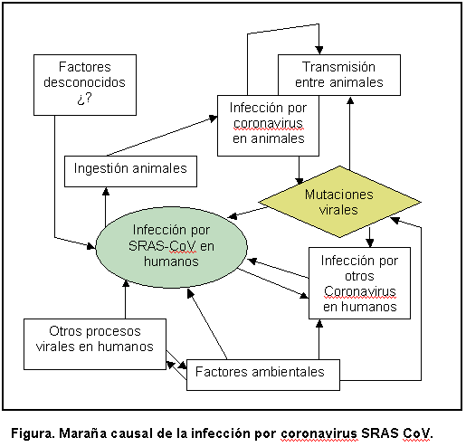

2.- ¿Es incorporado del modelo multicausal para el estudio de la salud-enfermedad colectiva?
No, debido a que solo al ser el procedo salud-enfermedad estandar no puede ser involucrado en un estado colectivo a grandes rasgos debido a que la enfermedad puede ser involucrada a factores de infeccion que modifican a algunos de los elementos.
3.- ¿La salud enfermedad se genera en las condiciones de trabajo y de vida del hombre, limita la complejidad del proceso salud enfermedad a la problemática de las relaciones sociales.
Si, por que las enfermedades y la salud afectan el entorno social y laboral positiva o negativamente. Por ejemplo una persona con una enfermedad desgastante no puede trabajar, por lo que su vida social se reduce a solo estar conviviendo con su familia y quizás amigos

Bibliografia:
*Manual de Salud Pública de la Universidad Guadalajara LAMAR
http://mmayer.comb.es/sras/modelo.htm

